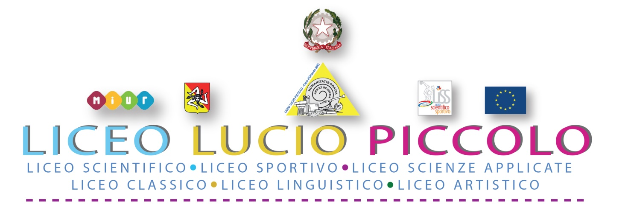
Sede centrale - Presidenza e Segreteria: Via Consolare Antica snc 98071 CAPO D'ORLANDO (ME)
Codice Fiscale 95029310836 - Codice Meccanografico MEPS22000L - Tel. 0941/902103
e-mail: meps22000l@istruzione.it - PEC: meps22000l@pec.istruzione.it - Sito Web: www.liceoluciopiccolo.edu.it
Plesso Via Torrente Forno, 69 - Capo d’Orlando (ME) Tel. 0941/957831

ALLEGATO 1

AL DIRIGENTE SCOLASTICO
DEL LICEO LUCIO PICCOLO
CAPO D’ORLANDO (ME)

OGGETTO: DICHIARAZIONE DI RESTITUZIONE DEVICES (CHROMEBOOK E/O IRISPEN
AIR7) IN NOLEGGIO. Progetto PON FSE 10.2.2A-FSEPON-SI-2020-1 per kit scolastici
in comodato d’uso – Progetto “Strumenti innovativi per la diffusione della cultura
integrata”

CUP: G16J20000740006

Il sottoscritto Sig./Sig.ra______________________________________________________________

genitore dell’alunno/a _______________________________________________________________

iscritto/a alla classe__________________ sezione ____________ indirizzo ____________________

DICHIARA

- nella qualità di comodatario, di restituire in data odierna il/i CHROMEBOOK E/O IRISPEN AIR7
utilizzato dal figlio/a;
- di restituire il/i device/devices nell’imballo originale, integro/i di imballo/i originale/i e completo/i di tutte le parti contenute nella/e confezione/i;
- di restituire il/i device/devices in buone condizioni di funzionamento al netto del normale deperimento dovuto ad un corretto uso.

data, ………………………..

Firma del dichiarante

_____________________________

